 | COMUNE DI SEGONZANO  Provincia di Trento  Frazione Scancio 64 - 38047 Segonzano (TN)  tel. 0461 686103 - segreteria@PEC.comune.segonzano.tn.it  www.comune.segonzano.tn.it  Codice Fiscale 00371860222 - Partita I.V.A. 00473450229 | 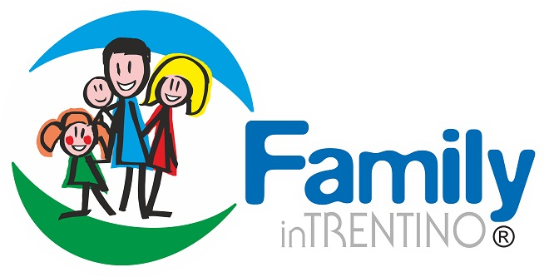
 |  | 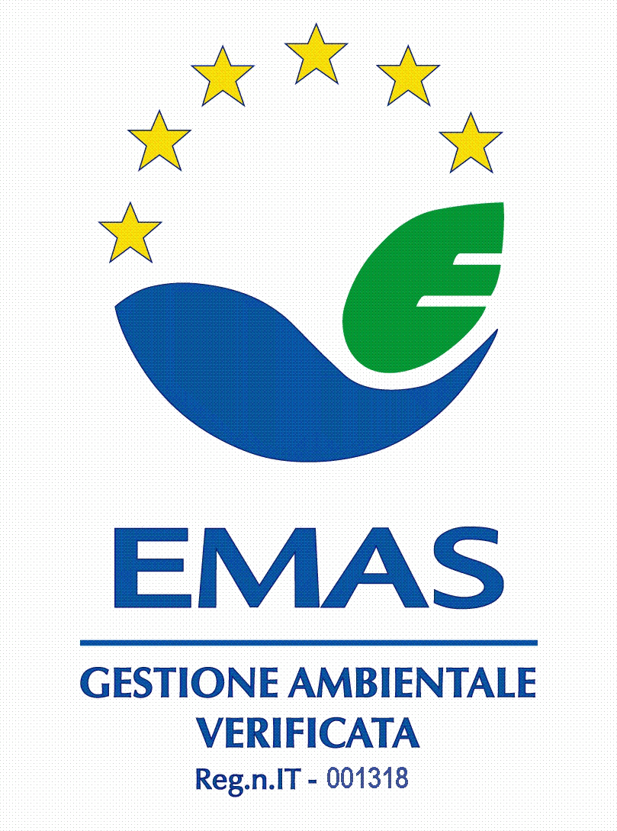 | 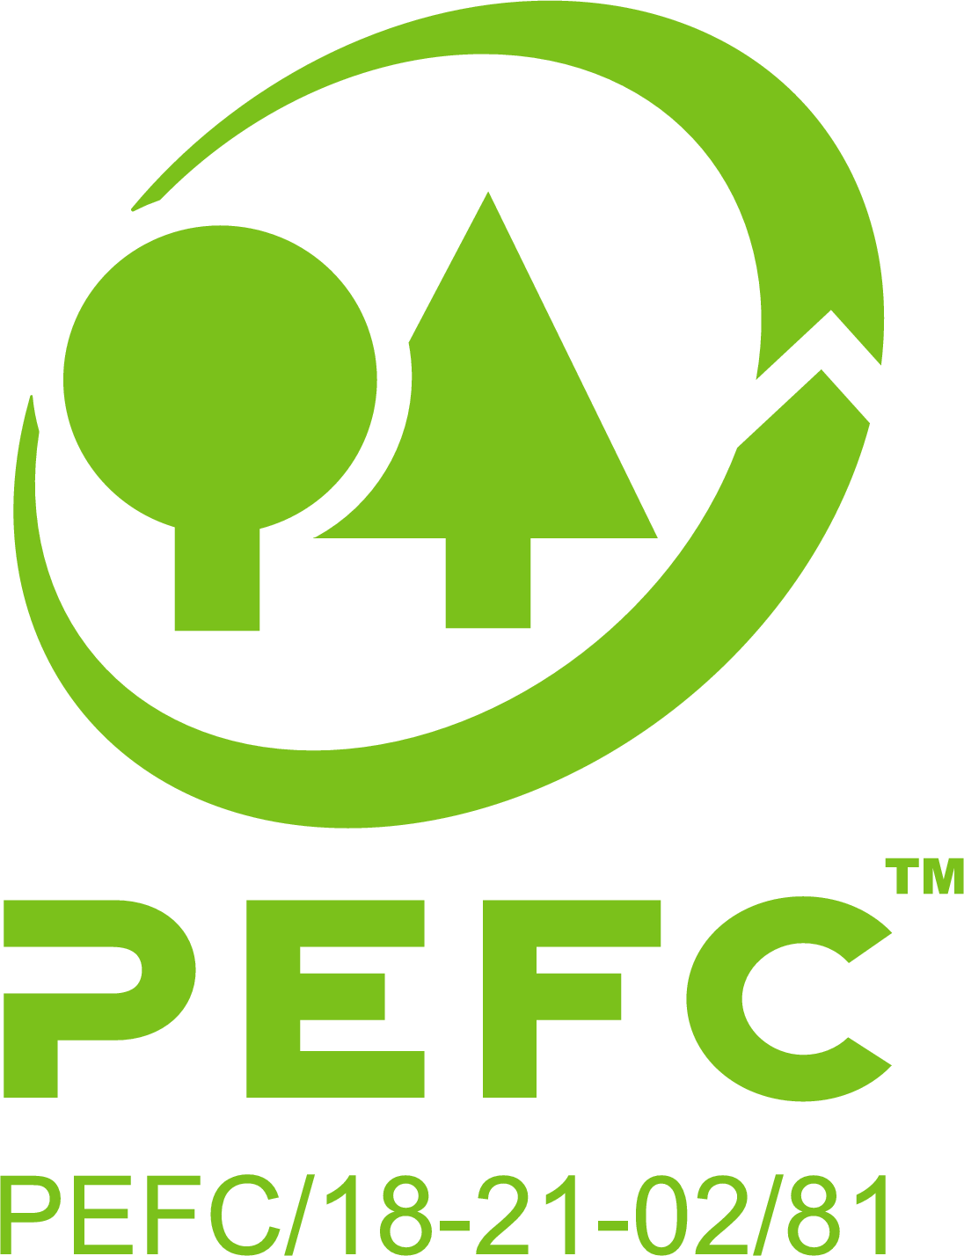

AMMONTARE COMPLESSIVO DEI DEBITI
NUMERO DELLE IMPRESE CREDITRICI

Art. 33 D.Lgs. 14 marzo 2013 n. 33

L'articolo 33 del D.Lgs. 14 marzo 2013, n. 33, come modificato dal D.Lgs. 97/2016, prevede che oltre l'indicatore annuale e trimestrale di tempestività dei pagamenti, le Amministrazioni pubblichino anche l'ammontare complessivo dei debiti e il numero delle imprese creditrici.

Altri indicatori | Al 31/12/2017
Ammontare complessivo dei debiti | € 18.891,11
Numero delle imprese creditrici | 06

